Интеграл Коллинза – параксиальный оператор распространения (Collins propagator) связан с ABCD-методом распространения лучей 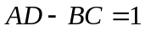.

1. Классический вид. 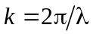, λ - длина волны, в среде 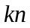, n – показатель преломления.
1D-вариант:
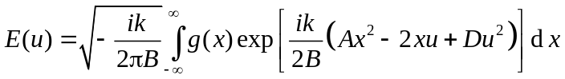
2D-вариант:
,
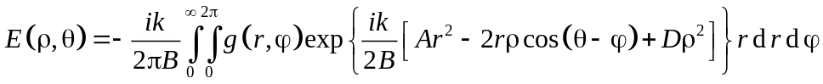,
Радиально-вихревой вариант:
Если 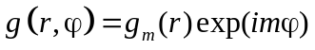, то с учетом 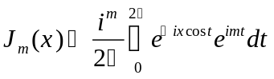, 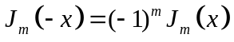
,
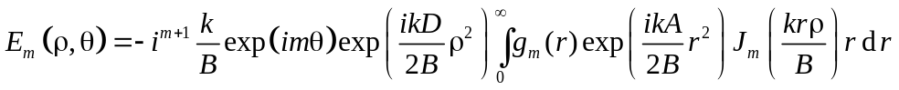.
2. Частные случаи.
A) Распространение в свободном пространстве (преобразование Френеля):
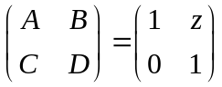
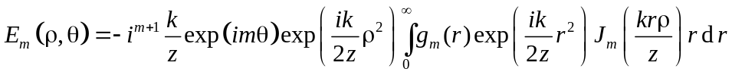
B) Прохождение через линзу с фокусным расстоянием f (преобразование Фурье):
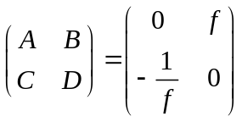
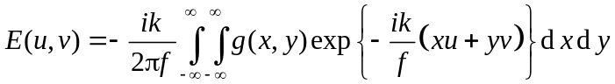
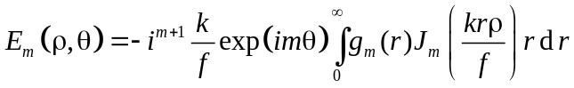
C) Прохождение через параболическое волокно или линзоподобную систему (дробное преобразование Фурье):
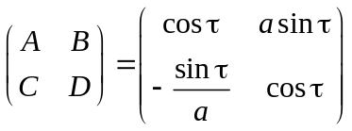, a – масштабный множитель, 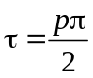, p - дробный индекс

